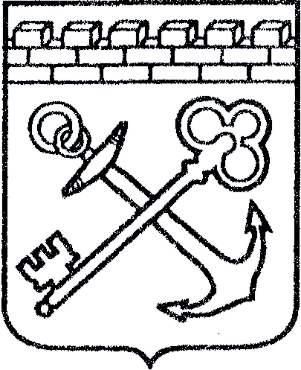
АДМИНИСТРАЦИЯ ЛЕНИНГРАДСКОЙ ОБЛАСТИ
КОМИТЕТ ПО КУЛЬТУРЕ ЛЕНИНГРАДСКОЙ ОБЛАСТИ

ПРИКАЗ

«____» _________ 2020 г. № _________________

Санкт-Петербург

Об установлении границ территорий
и предмета охраны объектов культурного наследия
(объектов археологического наследия) федерального значения,
расположенных в Волосовском районе Ленинградской области

В соответствии со ст. ст. 3.1, 9.1, 20, 33 Федерального закона от 25 июня 2002 года № 73-ФЗ «Об объектах культурного наследия (памятниках истории и культуры) народов Российской Федерации», ст. 4 областного закона от 25 декабря 2015 года № 140-оз «О государственной охране, сохранении, использовании и популяризации объектов культурного наследия (памятников истории и культуры) народов Российской Федерации, расположенных на территории Ленинградской области», п. 2.2.1. Положения о комитете по культуре Ленинградской области, утвержденного постановлением Правительства Ленинградской области от 24 октября 2017 года № 431, приказываю:
- Установить границы и особый режим использования территорий объектов культурного наследия (объектов археологического наследия) федерального значения, расположенных в Волосовском районе Ленинградской области, поставленных на государственную охрану Решением Леноблисполкома от 10 июля 1978 года № 271 «Об утверждении списка памятников археологии Ленинградской области», согласно приложениям 1 – 6 к настоящему приказу: Бегуницкое сельское поселение – приложение 1, Большеврудское сельское поселение – приложение 2, Губаницкое сельское поселение – приложение 3, Изварское сельское поселение – приложение 4, Клопицкое сельское поселение – приложение 5, Сельцовское сельское поселение – приложение 6 (в соответствии с приказом Минкультуры России от 01 сентября 2015 года № 2328 данные сведения не подлежат опубликованию).
- Установить предмет охраны объектов культурного наследия (объектов археологического наследия) федерального значения, расположенных в Волосовском районе Ленинградской области, согласно приложению 7 к настоящему приказу (в соответствии с приказом Минкультуры России от 01 сентября 2015 года № 2328 данные сведения не подлежат опубликованию).
- Отделу по осуществлению полномочий Российской Федерации в сфере объектов культурного наследия департамента государственной охраны, сохранения и использования объектов культурного наследия комитета по культуре Ленинградской области обеспечить:
внесение сведений о границах территории объектов культурного наследия (объектов археологического наследия) федерального значения, расположенных в Волосовском районе Ленинградской области с приложением текстового описания местоположения этих границ, перечня координат характерных точек этих границ в системе координат, установленной для ведения Единого государственного реестра недвижимости в единый государственный реестр объектов культурного наследия (памятников истории и культуры) народов Российской Федерации;
направление в территориальный орган федерального органа исполнительной власти, уполномоченного Правительством Российской Федерации на осуществление государственного кадастрового учета, государственной регистрации прав, ведение Единого государственного реестра недвижимости и предоставление сведений, содержащихся в Едином государственном реестре недвижимости, копию настоящего приказа для внесения сведений о границах территорий объектов культурного наследия (объекта археологического наследия) федерального значения, расположенных в Волосовском районе Ленинградской области, указанных в пункте 1 настоящего приказа, в Единый государственный реестр недвижимости в соответствии с Федеральным законом от 13 июля 2015 года № 218-ФЗ «О государственной регистрации недвижимости».
5. Отделу взаимодействия с муниципальными образованиями, информатизации и организационной работы комитета по культуре Ленинградской области обеспечить размещение настоящего приказа на сайте комитета по культуре Ленинградской области в информационно-телекоммуникационной сети «Интернет».
6. Контроль за исполнением настоящего приказа возложить на заместителя начальника департамента государственной охраны, сохранения и использования объектов культурного наследия комитета по культуре Ленинградской области.
7. Настоящий приказ вступает в силу со дня его официального опубликования.

Заместитель председателя комитета О.Л. Мельникова

Согласовано:
Заместитель председателя – начальник департамента государственной охраны, сохранения и использования объектов культурного наследия комитета по культуре Ленинградской области
____________________________Г.Е. Лазарева

Заместитель начальника департамента государственной охраны, сохранения и использования объектов культурного наследия комитета по культуре Ленинградской области
____________________________Ю.А. Лисовская

Начальник отдела по осуществлению полномочий Российской Федерации в сфере объектов культурного наследия департамента государственной охраны, сохранения и использования объектов культурного наследия комитета по культуре Ленинградской области

_____________________________ Н.П. Большакова

Начальник отдела взаимодействия с муниципальными образованиями, информатизации и организационной работы комитета по культуре Ленинградской области
____________________________Т.П. Павлова

Начальник сектора судебного и административного производства комитета по культуре Ленинградской области
____________________________Ю.И. Юруть

Ознакомлен:
Заместитель начальника департамента государственной охраны, сохранения и использования объектов культурного наследия комитета по культуре Ленинградской области
____________________________ Ю.А. Лисовская

Начальник отдела взаимодействия с муниципальными образованиями, информатизации и организационной работы комитета по культуре Ленинградской области
_____________________________ Т.П. Павлова

Главный специалист отдела по осуществлению полномочий Российской Федерации в сфере объектов культурного наследия департамента государственной охраны, сохранения и использования объектов культурного наследия комитета по культуре Ленинградской области ____________________________ Н.А. Зарубина

Подготовлено:
Главный специалист отдела по осуществлению полномочий Российской Федерации в сфере объектов культурного наследия департамента государственной охраны, сохранения и использования объектов культурного наследия комитета по культуре Ленинградской области

_____________________________ Н.А. Зарубина

